**2021年宁夏中考物理真题**

**物理（75分）**

**一、单项选择题（本题共7小题，每小题2分，共14分）**

1. 下图是1978年在湖北省发掘出土的曾侯乙编钟。用大小相同的力敲击不同的编钟时，会发出不同的声音。这“不同的声音”主要指声音的（　　）

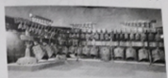

A. 响度 B. 音色 C. 音调 D. 声速

【答案】C

2. 二十四节气是古代中国人的智慧结，它反映季节变化，指导农事活动，影响着千家万户的衣食住行。2016年11月30，“中国二十四节气”被正式列入联合国教科文组织人类非物质文化遗产名录。下列描述中发生液化现象的是（　　）

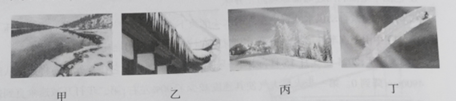

A. 甲图中立春时节冰雪消融 B. 乙图中冬至时节房檐下的冰挂

C. 丙图中大雪时节地上的雪 D. 图中白露时节草叶上的露珠

【答案】D

3. 下列说法正确的是（　　）

A. 安装电路时，开关应接在零线上

B. 地磁场的南极在地理的北极附近

C. 划船时，使船前进的力的施力物体是船桨

D. 核动力航母产生的核废料对环境无污染

【答案】B

4. 下列关于热和能现象的说法，正确的是（　　）

A. 冬天人们搓手取暖是利用热传递来增加手掌内能

B. 热机损失能量中，废气带走的能量最少

C. 冰熔化过程中吸收热量，内能增大，温度升高

D. “墙内开花墙外香”是因为发生了扩散现象

【答案】D

5. 如图所示，电源电压保持不变。关于电路的工作情况，下列说法中正确的是（　　）

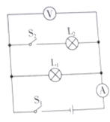

A. 同时闭合两个开关，通过两只灯泡的电流一定相同

B. 若先闭合，再闭合，电压表示数不变，电流表的示数变大

C. 若先闭合，再闭合，电压表示数变大，电流表的示数变大

D. 若灯被短路，闭合、后，灯不亮，灯亮，电流表损坏

【答案】B

6. 对图中各现象的物理原理分析错误的是（　　）

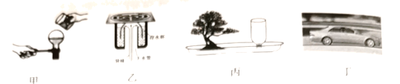

A. 甲图中刚停止沸腾的水，瓶底浇上冷水，水又重新沸腾，说明液体的沸点随气压降低而升高

B. 乙图中地漏利用连通器原理防止异味

C. 丙图中盆景自动供水装置中瓶内的水不能流下来是因为瓶外气压大于瓶内的气压

D. 丁图中由于汽车外形上凸下平，快速行驶时对地面的压力会比静止时小

【答案】A

7. 如图所示，2021年5月15日，天问一号降落在火星表面。它在9分钟内将速度从约降到0。第一步火星大气使其速度减少了90%左右；第二步打开减速伞直到速度降到；第三步变推力反冲发动机开机，进入动力下降阶段，自主确定着陆区域后，在缓冲机构和气囊的保护下抵达火星表面。下列说法中错误的是（　　）

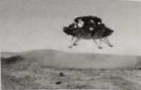

A. 天问一号第一步降落过程中机械能转化为内能

B. 利用减速伞降落过程中天问一号所受阻力小于重力

C. 动力下降阶段天问一号的机械能变小

D. 天问一号的四个“大脚掌”可以减小它对火星表面的压强

【答案】B

**二、选择说明题（本题共2小题，每小题5分共10分.选出各小题唯一正确的答案，并在横线上说明理由）**

8. 如图甲所示，物体受水平拉力*F*的作用，在同一水平地面上运动。从开始，物体的运动情况如图乙所示。关于这个过程描述正确的是（ ）

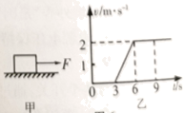

A.物体一直做匀速直线运动

B.物体在内通过的路程是

C.时，若，则物体受到的摩擦力大于

D.从到的过程中，物体受到的摩擦力不变

理由：______

【答案】 ①. D ②. 见解析

9. 图甲所示是一款雾霾浓度检测仪，其检测原理如图乙所示，是定值电阻，传感器的电阻随雾霾浓度的增大而减小。当雾霾浓度增大时，下列说法正确的是（ ）

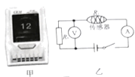

A.电压表示数变大，电流表示数变小

B.电压表示数变小，电流表示数变大

C.电压表示数变大，电流表示数变大

D.电压表示数变小，电流表示数变小

理由：__________

【答案】 ①. C ②. 见解析

**三、填空题（每空1分，共8分）**

10. 检查视力时要求被检查者与视力表相距。某同学在学校医务室检查视力，由于空间有限，用下图方式检查，她应距平面镜__________m。她在平面镜里看到的视力表是__________（选填“实”或“虚”）像。

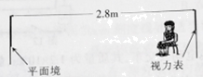

【答案】 ①. 2.2 ②. 虚

11. 如图所示，斜面长，高。工人在6s内将重的物体从底端沿斜面向上匀速拉到顶端，拉力是。此过程中工人做的有用功为______J，斜面的机械效率为_______。

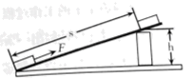

【答案】 ①. 360 ②. 80

12. 如图所示，2020年11月10日8时12分，中国“奋斗者”号载人潜水器在马里亚纳海沟成功坐底，坐底深度10909米。它在10000米深处承受的海水压强约为__________。“奋斗者”号可以承受巨大的海水压强，安全载人潜入万米深海，依靠了我国自主研制的新型钛合金材料，这种材料强度高、韧性好，密度为4.5×103kg/m3。与使用钢铁相比，在承受相同的海水压强时，使用这种材料的好处之一是能增大有效载荷，其原因是________。为实现上浮与下潜，“奋斗者”号主要利用电磁铁在外部吸住一些压载铁或铁砂。为实现上浮逐步抛掉压载铁或铁砂，使其所受浮力__________重力。“奋斗者”号利用__________（选填“电磁波”或“超声波”）实现水下通信。（海水的密度约取、钢铁的密度为、g取）

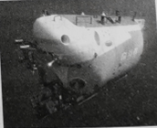

【答案】 ①. 1.0×108 ②. 新型钛合金材料比钢材密度小，质量相同时，体积更大 ③. 大于 ④. 电磁波

**四、应用题（共20分）**

13. 采用如图所示站姿锻炼手臂力量：双脚并拢，脚尖*O*触地，脚后跟踮起，手臂水平，手掌支撑在竖直墙壁上的A点，*B*为人体重心所在位置。锻炼时，躯体伸直，手臂弯曲和伸直动作交替进行。（人体可视为杠杆，*O*点为支点）。

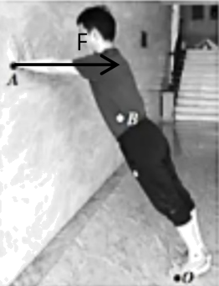

(1)在图中画出人所受重力的示意图（ ）。

(2)画出墙壁对手掌的支持力*F*的力臂*l*。

（ ）

(3)锻炼时，脚尖离开墙壁越远，手掌对墙壁的压力就越______。（选填“大”或“小”）

【答案】 ①. 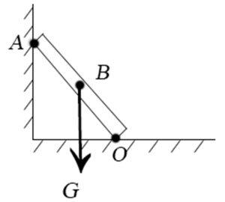 ②. 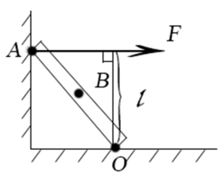 ③. 大

14. 如图是某兴趣小组设计的自动干手器电路图，其中光敏装置相当于开关，用－光－表示。当环境光线暗时，开关闭合。

（1）请说明干手的工作过程。

（2）请你对此设计提出一条改进措施

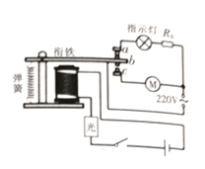

【答案】（1）见解析；（2）在加热电阻加一个光控开关，即晚上时，停止工作

15. 如图是我国自主设计制造的某品牌纯电动公交车，其质量为，静止时轮胎与地面的总接触面积为。它在平直公路上匀速行驶，行驶路程是，所受阻力为车重的0.02倍。（g取）

（1）公交车匀速行驶过程中速度是多少千米/小时。

（2）计算公交车静止时对水平地面的压强。

（3）公交车起步时，乘客会听到“车辆起步，抓好扶手”的温馨提示语。请用所学物理知识解释其中的道理。

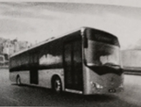

【答案】（1）；（2）；

（3）车辆起步，由于人具有惯性，人保持静止状态，而车子已经往前运动，故人落后，即后倾，若没有抓稳扶好，易向后倾倒。

16. 国产某品牌手机配置 “， ”大容量电池，采用“超级快充”技术，极大方便了人们的使用。

（1）电池充满电后，储存的电能为多少？

（2）如图所示的两个充电器，一个标注“输出，”，另一个标注“输出，”，其中哪一个是快速充电器？请通过计算说明。

（3）有人发现，“超级快充”的充电线比普通的充电线粗。请从线路安全的角度分析原因。

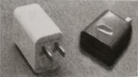

【答案】（1）

（2）“输出，”；

（3）快充电器的线粗，电阻小，电线消耗的电能少，更节约用电。

**五、实验探究（共23分）**

17. 在“探究凸透镜成像规律”的实验中，将凸透镜固定在光具座刻度线处，移动蜡烛，调节光屏直到光屏上承接到清晰的像，如图所示。

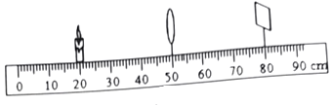

（1）该凸透镜的焦距为__________。

（2）将近视眼镜的镜片放在蜡烛和凸透镜之间适当位置，此时应将光屏向__________（选填“左”或“右”）移动，才能再次承接到清晰的像。

（3）取走镜片，将蜡烛向左移动一段距离后，应将光屏移至__________（选填“A”、“B”或“C”）范围内才能再次承接到清晰的像。

A. B. C.以外

（4）将蜡烛移到刻度线处，适当调节光屏，光屏上再次得到清晰的像，生活中常见的__________是利用此成像原理制成的。

【答案】 ①. 15 ②. 右 ③. B ④. 投影仪

18. 如图所示，在“探究液体内部压强”的实验中：

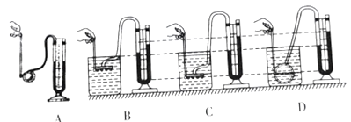

（1）图A所示压强计在使用前，需观察U形管两边液面是否相平，要检查装置的气密性。请简述检查气密性的方法：_______。实验中通过_________显示液体内部压强的大小。

（2）某同学实验的情形如图B、C、D所示。

①比较图B和图C可以探究的问题是___________。

②保持探头在水中的深度不变，改变它的方向如图C、D所示，根据实验现象可以初步得出结论：_________。

（3）该同学在实验过程中发现：在同种液体内部同一深度处，使用不同的压强计，U形管两侧液面的高度差不完全相同。他认为可能与探头橡皮膜安装的松紧有关。请你设计实验证明他的观点_________。。

【答案】 ①. 用大拇指轻压橡皮膜，若U形管液面有高度差，则气密性良好 ②. U形管液面有高度差 ③. 同种液体，液体压强与深度的关系 ④. 在同种液体内部同一深度处，各个方向压强相等 ⑤. 两个相同的压强计，一个橡皮膜比较松，一个比较紧，同时伸入同一种液体，同一深度，观察两压强计U形管液面高度差的区别

19. 在测量标有小灯泡电阻的实验中，下图是甲同学连接好的电路。

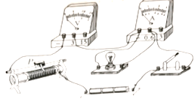

（1）乙同学发现电路连接错误，只需更改一根导线即可。请你把接错的那一根导线找出来，并画上“×”，再用笔画线把它改接到正确的位置上_________。。

（2）闭合开关前，应将滑片P移到滑动变阻器的最__________（选填“左”或“右”）端。

（3）闭合开关，发现小灯泡不发光，电流表无示数，电压表示数较大，则电路故障可能是________。（写出一种可能即可）

（4）排除故障后，甲同学先闭合开关，调节滑动变阻器，使小灯泡正常发光，再调节滑动变阻器使小灯泡两端的电压逐次降低，实验中观察到的现象和测量的数据记录如下表：

|  |  |  |  |  |  |
| --- | --- | --- | --- | --- | --- |
| 序号 | 1 | 2 | 3 | 4 | 5 |
| 发光情况 | 明亮 | 较亮 | 较暗 | 暗 | 不发光 |
| 电压 | 2.5 | 2.0 | 1.5 | 1.0 | 0.5 |
| 电流 | 0.22 | 0.20 |  | 0.14 | 0.12 |
| 电阻 | 11.4 | 10.0 |  | 7.0 | 4.7 |

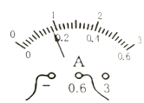

当电压表的示数为时，电流表的示数如图所示为__________A，则此时小灯泡的电阻约为__________。

（5）最后甲同学用表格中电阻取平均值做小灯泡的电阻，乙同学认为这样处理不正确。请你说明理由：______________。

【答案】 ①. 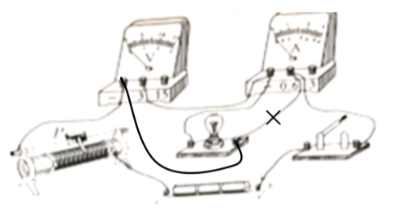 ②. 左 ③. 灯泡灯丝断了 ④. 0.18 ⑤. 8.3 ⑥. 小灯泡的电阻随温度的变化而变化

20. 某同学学习了密度知识后，对测量物质的密度产生了浓厚的兴趣。

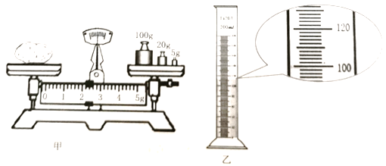

（1）他利用天平和量筒测量土豆的密度。具体过程如下：

①用调好的天平测量土豆的质量，天平平衡时如图甲所示，则土豆的质量是__________g。

②他用一个大烧杯自制溢水杯，将土豆缓慢浸没在大烧杯中，同时用小桶收集溢出的水，将小桶收集的水倒入量筒后如图乙所示，则土豆的密度为__________，测出的土豆密度值__________（选填“偏大”或“偏小”）。（结果保留2位小数）

（2）他想知道胡麻油的密度，于是找来了透明容器、普通玻璃杯A、适量的水、一瓶胡麻油、刻度尺、滴管、记号笔和一个面积为S粗细均匀的玻璃杯B。测量过程如下：

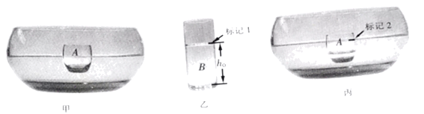

①在透明容器中加入适量的水，将A杯放入透明容器中如图甲所示。

②在B杯中加入适量水，用刻度尺测量出水柱的高度，并标记水面位置如图乙所示。

③将B杯中适量的水倒入A杯中，用记号笔标记出A杯与水面相交的位置如图丙所示，并用刻度尺量出B杯中剩余水柱的高度；

④接下来他的操作是：__________

则胡麻油的密度表达式是：=________。（用测量量和已知量的符号表示，已知水的密度为）推导过程是：_________。

【答案】 （1） 127.5 　 　偏大 （2）将B中水倒出，将胡麻油装入杯中，直至标记处，将A中的水倒出，从B杯中往A杯倒入胡麻油，直至标记2，测出此时B杯中剩余胡麻油的高度为*h*3，，推导略。